Bonjour,

En ce début d’année scolaire 2026-2027, je me présente : Mme PALLOIS Laëtitia enseignante à Fouqueville sur la classe de CM1/CM2.
Je voulais vous donner quelques informations concernant la classe.

Cette année, le thème est : Musique

Les enfants seront regroupés par groupe de 4.

Chaque enfant du groupe sera un instrument de musique.

Afin de motiver vos enfants, j’ai décidé d’instaurer une « monnaie de classe » : les notes de musique (bon point). Grâce aux notes de musique accumulées, vos enfants pourront donc acheter des cartes actions les vendredis désignés.

Exemples parmi les 37 cartes :

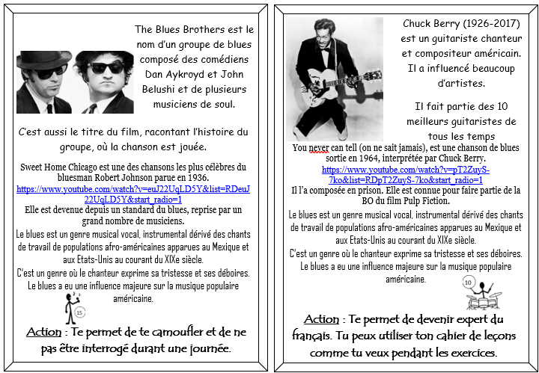

Ils pourront également acheter des petites images pour 20 notes de musique ou des grandes images pour 100 notes de musique.

Taux de change :
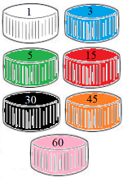
Bon Point = 1 note de musique
Propreté = 3 notes de musique
Comportement = 3 notes de musique

Achat : Les achats se font les Vendredis désignés.

Notre règlement de classe :

Article n°1 : Ici, on respecte ses camarades et on s’écoute : J’ai le droit d’être respecté, d’être écouté par les autres. Ne pas se moquer, ne pas insulter.
Perdre 10 notes de musique + Rédaction d'une fiche de réflexion : insulte, moquerie

Article n°2 : Ici, on prend soin du matériel et des locaux : J’ai le droit d’avoir une école propre, ne pas jeter de détritus par terre, respecter la propreté des toilettes.
Perdre de 5 notes de musique à 30 notes de musique + Nettoyer sur et sous ma table, voir dans la classe ou dans les toilettes + Rédaction d'une fiche de réflexion : dégradation

Article n°3 : Ici, on respecte le travail des autres et on ne bavarde pas : J’ai le droit de me déplacer en silence, de chuchoter avec mon voisin. Ne pas bavarder.
Perdre de 5 notes de musique à 30 notes de musique + Rédaction d'une fiche de réflexion : bavardage

Article n°4 : Ici, on fait toujours de son mieux et on s’applique : J'ai le droit de travailler à mon rythme et d'être aidé, ne pas bâcler son travail, écrire et présenter son travail correctement.
Perdre 5 notes de musique + Refaire son travail

Article n°5 : Ici, on aide ses camarades et on coopère : J’ai le droit d’être aidé, partager ce que l’on sait et demander ce que l’on ne sait pas. S’entraider, coopérer.
Perdre 15 notes de musique

Article n°6 : Ici, on respecte les règles de sécurité : J’ai le droit de vivre en sécurité, ne pas courir, ne pas jouer dans les couloirs, ne pas bousculer, ne pas jouer à des jeux violents, ne pas se battre, avertir un adulte si je vois que la sécurité de quelqu'un est menacée.
Perdre de 30 notes de musique à 60 notes de musique + Rédaction d'une fiche de réflexion : bagarre

Article n°7 : Ici, on respecte les adultes et on est poli : J’ai le droit de vivre dans une bonne ambiance, ne pas répondre, être poli, se mettre en rang rapidement, faciliter le travail des adultes, obéir.
Perdre de 5 notes de musique à 30 notes de musique + Rédaction d'une fiche de réflexion : politesse

Article n°8 : Ici, on fait ses devoirs et on apprend ses leçons : J’ai le droit de bien travailler et de faire des efforts pour être fier de mon travail, j’apprends mes leçons régulièrement. Je gagne plein de bouchons.
Me punir tout seul, on travaille pour soi + Ne pas gagner de notes de musique

Article n°9 : Ici, on respecte chacun et on lève le doigt pour parler : J’ai le droit de lever le doigt pour parler.
Je ne serai pas interrogé, Je ne vais pas progresser + Ne pas gagner de notes de musique

Article n°10 : Ici, on respecte les jeux de la cour et on s’amuse : J’ai le droit d’utiliser tous les jeux de la cour, j’ai le droit de m’amuser, je ne dois pas dégrader le matériel ou le perdre.
Interdiction d’utiliser les jeux d’une journée à une semaine + Réparer le matériel détérioré + Perdre de 5 notes de musique à 30 notes de musique

Vous, parents, gardiens de nos petits musiciens, je vous souhaite une heureuse année. Que vos enfants entrent joyeusement dans cette nouvelle année pleine d’actions.

1 – Sorties à la piscine du Neubourg.

Les séances de natation commenceront le jeudi 8 avril 2027. Elles auront lieu chaque jeudi après-midi de 14h20 à 15h35 à partir de cette date jusqu’au jeudi 1 juillet 2027 (départ école 14h00, retour école 16h00). Pour ces séances, prévoir un sac contenant : un maillot de bain, un bonnet (OBLIGATOIRE), une serviette et un gel douche, les lunettes ne sont plus autorisées lors des évaluations de piscine mais tolérées lors des cours.

2 – Sports

Le sport étant tributaire du temps merci de prévoir un sac contenant une paire de tennis qui sera toujours présent à l’école (surtout pour les filles).

3 – Emploi du temps.

Voir l’emploi du temps détaillé dans le cahier de correspondance. Un emploi du temps sans piscine et un avec.

4 – Fournitures scolaires.

L’école fournit la majorité des fournitures scolaires, de ce fait les cahiers, les fichiers ainsi que les livres sont fournis par l’école. Cependant, même si ce matériel est aussi présent dans la classe à disposition de chacun, il serait préférable pour le bon fonctionnement de la classe que vos enfants aient chacun :
- Une trousse contenant un crayon à papier taillé, trois stylos (bleu, rouge, vert), une gomme et un taille-crayon avec réservoir.
- Une pochette de crayons de couleurs.
- Une pochette de feutre.
- Une règle : trente centimètres.
- Une équerre.
- Un compas (pour les gauchers System STOP de Maped)
- De la colle.
- Des ciseaux.
- Un agenda (pas de cahier de texte).
- Des feuilles mobiles : petits carreaux (1/2 paquet est suffisant).
- Un feutre ardoise et chiffon.
- Une ramette de feuille blanche pour photocopieuse 80g.
- Une paire de chaussons

Tout ce matériel doit être marqué du nom de votre enfant afin d’éviter quelques petits désagréments.

5 – Cahier de correspondance.

Un cahier de correspondance est fourni à votre enfant (cahier rouge couverture plastifiée). Ce cahier permet la correspondance famille-école et école-famille. Toutes les correspondances devront donc y figurer datées et signées (absence, rendez-vous, papiers fournis par l’école, etc.…). Afin de limiter au maximum les photocopies, la plupart des communications venant de la classe se feront par mail : laetitia.touzain1@ac-normandie.fr. Merci donc de vérifier régulièrement vos boîtes mails.

6 – Devoirs à la maison.

Chaque jour votre enfant aura des devoirs à faire à la maison. Les leçons s’apprennent au fur et à mesure.

Les contrôles de fin de période sont prévus et notés dans le cahier de correspondance (cahier rouge couverture plastifiée) afin que chacun puisse s’organiser pour les révisions.

7 – Les cahiers et livrets

Le cahier rouge couverture plastifiée : cahier de correspondance
Le livret de cahier du jour
Le cahier jaune : cahier de poésie et de musique
Le livret Dictées préparées, listes de mots/ Exercices de mathématiques
Le cahier violet : cahier de contrôle
Le livret de mathématiques CM1/CM2 : Leçons de mathématiques (calcul, numération, mesure, géométrie, calcul mental, calcul en ligne, problème, scratch)
Les deux livrets d’exercices de mathématiques : Exercices de mathématiques (calcul, numération, mesure, géométrie, problème) Livret 1 de début d’année et livret 2 de fin d’année
Le livret de français CM1/CM2 : Leçons d’étude de la langue (conjugaison, grammaire, vocabulaire, orthographe)
Les deux livrets d’exercices de français : Exercices d’étude de la langue (conjugaison / grammaire et vocabulaire / orthographe)
Le cahier bleu foncé : cahier de littérature (exercice de lecture et d’expression écrite)
Le livret de lecture : Exercices Lecture rapide et Je lis, je comprends
Le livret d’anglais Année 1/Année 2 (Nous sommes en Année 1) : Leçons d’anglais et de vocabulaire d’anglais.
Le livret d’exercices d’anglais Année 1 : Exercices sur les unités d’anglais
Le livret d’histoire et histoire de l’art année 1 : Documents et leçons d’histoire et Documents et leçons d’histoire de l’art
Le livret d’éducation morale et civique année 1 : Documents et leçons d’EMC
Le livret de géographie année 1 : Documents et leçons de géographie
Le livret de sciences année 1 : Documents et leçons de sciences et livret de sciences expérimentales : ce livret est particulier, il contient les réflexions scientifiques de votre enfant et il n’est pas corrigé par moi, il reste personnel à votre enfant.
Le cahier de brouillon : il ne sera pas corrigé par moi, il reste personnel à votre enfant.
Le cahier de lecture fluence

8- Le défi lecture

Votre enfant devra également lire huit livres en autonomie, à la maison, qui lui sont présentés durant toute l’année scolaire. Un bilan en fin d’année sera rendu. Ces livres sont à lire à la maison sous forme de défi lecture. A la fin de chaque livre, votre enfant doit me rendre une fiche de lecture qui est dans le cahier bleu foncé. Le bon rythme de lecture étant donc deux livres par période.

9 – Direction

Mme Aubé est la directrice de l’école de Fouqueville joignable à l’adresse suivante : 0270403s@ac-normandie.fr

10- Les vacances

 | Zone B
Rentrée scolaire | Mardi 1 septembre 2026
Toussaint | Samedi 17 octobre 2026  Lundi 2 novembre 2026
Noël | Samedi 19 décembre 2026  Lundi 4 janvier 2027
Hiver | Samedi 20 février 2027  Lundi 8 mars 2027
Printemps | Samedi 17 avril 2027  Lundi 3 mai 2027
Vacances d’été | Samedi 3 juillet 2027

Jours fériés non travaillés : lundi 29 mars 2027, jeudi 6 mai 2027, lundi 17 mai 2027.
Attention le vendredi 7 mai 2027 n’est pas travaillé cette année.

11- Les APC (Activités Pédagogiques Complémentaires)

Les activités pédagogiques complémentaires (APC) sont organisées et faites par la maîtresse de Maternelle ou moi. Elles auront lieu les mardis et jeudis soir de 16h30 à 17h15 sur bénévolat des enfants. Cette demi-heure est consacrée à donner confiance à votre enfant sous forme de jeux de mathématiques ou de français ou sous forme de lecture à voix haute.

12- Le site internet

Le site de l’école : ecoleprimairefouqueville.e-monsite.com

Sur le site je mets les devoirs au quotidien, toutes les leçons faites avec les enfants, les dictées, les poésies, les programmes, les activités des enfants, les informations correspondances…

Le site est mis à jour chaque jour.

13- Le livret numérique unique

L’éducation nationale a mis en place un livret numérique unique depuis le CP jusqu’à la troisième. Il est édité en décembre, en avril et en juin.
Message pour les parents d'élèves (Educonnect) : Les parents d'élèves ont maintenant la possibilité de consulter le LSU de leurs enfants en se connectant à educonnect.education.gouv.fr. L'inscription peut se faire avec un compte déjà créé de Franceconnect (qui sert, par exemple, pour les déclarations d’impôts).

14- Réunion de rentrée

La réunion de rentrée aura lieu après la classe de 16h30 à 18h30 le mardi 8 septembre 2026. Dans cette réunion, je reprends les éléments de la lettre de rentrée. Pour les parents ne pouvant être présents mais souhaitant toutefois me rencontrer, je reste à disposition de chacun le soir sur rendez-vous.

15- Horaires de l’école

LUNDI | MARDI | JEUDI | VENDREDI
8h45/11h45 | 8h45/11h45 | 8h45/11h45 | 8h45/11h45
13h30/16h30 | 13h30/16h30 | 13h30/16h30 | 13h30/16h30

16- Horaires de bus

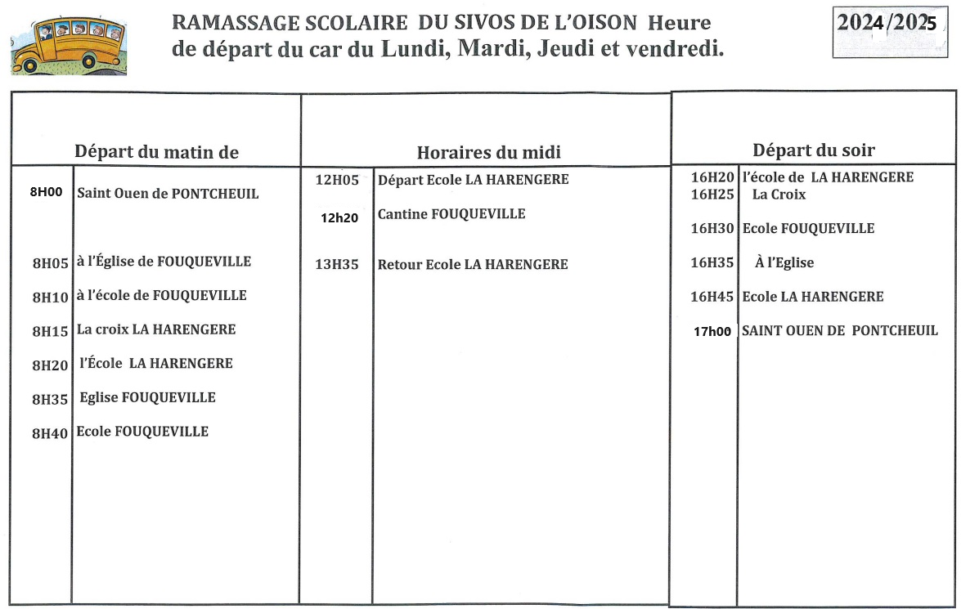

Je reste à disposition de chacun des parents sur rendez-vous pour de plus amples informations.

Merci de signer cette lettre.
Cordialement.
Mme Pallois Laëtitia

